高雄市政府勞工局機關位置圖
附件2

◎捷運：紅線至前鎮高中站下車，於3號出口後方或1號出口(有手扶梯)前方
◎公車：12路、紅9、10、11路在勞工行政中心下車，214路在鎮中路口下車
◎自行開車：汽車請停地下2樓或樹人路上(汽車入口)。機車請停鎮中路與樹人
路口停車棚內(機車入口)
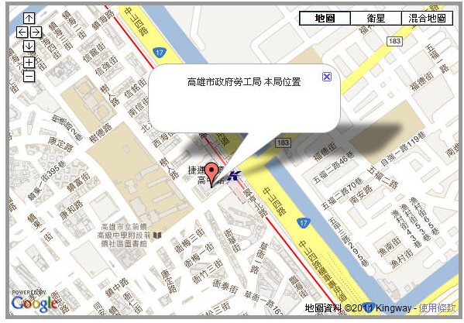

高雄市政府勞工局
地址：高雄市前鎮區鎮中路6號
聯絡電話：07-8124613

